**手动清除缓存机制**

通过浏览器URL附带参数实现，具体实现机制如下：

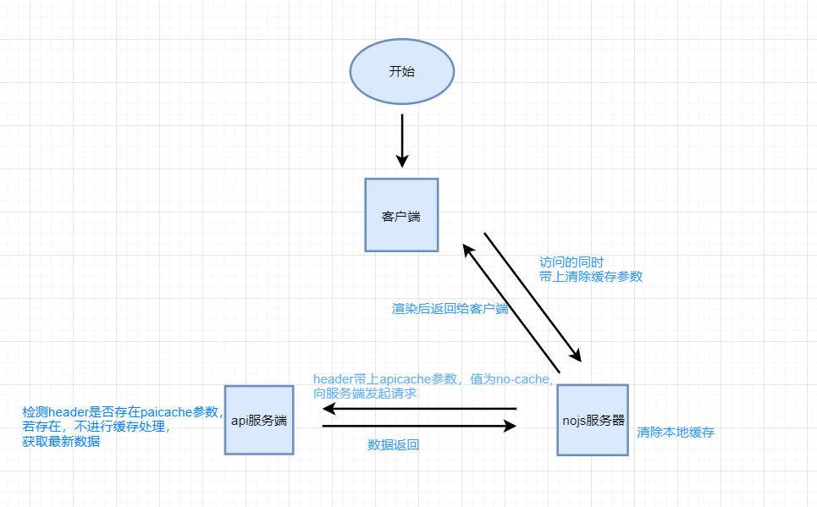

例子：

[http://www.51hjgt.com/?ref=1&api=[{‘path’:’gtcustomscene’,’action’:’info’}]&vscode=6303b68eba669a1e385262534a29ef75/](http://www.51hjgt.com/?ref=1&api=%5b%7b'path':'gtcustomscene','action':'info'%7d%5d&vscode=6303b68eba669a1e385262534a29ef75/)

参数说明：

1）ref=1 确认清除缓存；

2）api=[{‘path’:’gtcustomscene’,’action’:’info’}]

path：控制器名；action：方法名；

2）vscode：加密参数，用于确认发起清除缓存者的身份。

*若带有具体的控制器和方法名，清除的缓存为对应的接口，若无，则对整个页面进行缓存清除

例子：[http://www.51hjgt.com/?ref=1&api=[]&vscode=6303b68eba669a1e385262534a29ef75/](http://www.51hjgt.com/?ref=1&api=%5b%7b'path':'gtcustomscene','action':'info'%7d%5d&vscode=6303b68eba669a1e385262534a29ef75/)

